План-конспект НОД по развитию речи в подготовительной к школе группе для детей с ОНР 6-7 лет «Профессии»
(проводится совместно учителем-логопедом и воспитателем)

Цель: Ознакомление детей с лексико-грамматической темой «Профессии», автоматизация звука Р в речи
Интеграция образовательных областей «Речевое развитие», «Познавательное развитие», «Социально-коммуникативное развитие»
Задачи:
«Речевое развитие»:
- активизация словаря по теме «профессии»,
- формирование навыка словообразования,
- обучение пониманию и употреблению падежных форм имен существительных,
- развитие фонематического слуха и навыка элементарного звукового анализа.
- упражнение в отгадывании загадок,
- закрепление в речи правильного произношения звука Р.
«Познавательное развитие»:
- уточнение представлений о профессиях и атрибутах необходимых для представителей профессий,
- развитие восприятия, внимания, памяти, мышления.
«Социально-коммуникативное развитие»
- формирование положительное отношения к совместной деятельности,
- воспитание уважительного отношения к людям разных профессий
Оборудование: портфель, конверт с заданиями, игра «угадай, чьи инструменты», игра «составь предложение», картинки с профессиями, раздаточный материал: карточки для определения места звука в слове (для каждого ребенка), мяч, магнитофон, мультимедийная система

Методы и приемы:
Наглядные: рассматривание картинок, слайдов
Словесные: отгадывание загадок, чтение стихотворения, чистоговорки, звуковой анализ слов, составление предложений, словесная игра.
Практические: игра с мячом, пальчиковая гимнастика, физминутка

Формы организации совместной деятельности
Детская деятельность | Формы и методы организации совместной деятельности
Двигательная | Физминутка, пространственное передвижение по групповой комнате
Игровая | Игровые ситуации, игра с мячом
Познавательно-исследовательская | Проблемные ситуации
Коммуникативная | Беседа, вопросы, загадывание загадок, речевые игры

Ход занятия.
Организационный момент.
Логопед: Ребята, у нас сегодня будет не обычное занятие. К нам придет гость. Хотите узнать, кто придет к нам в гости? Тогда отгадайте загадку.
Он весёлый озорник,
Забияка и шутник.
В ярко-красном колпаке,
У артиста на руке.
Балаганный шут, игрушка,
А зовут его ...( Петрушка)
Логопед: Конечно же - это Петрушка. Давай пригласим его к нам.
Входит воспитатель в костюме Петрушки
Петрушка (воспитатель) - Здравствуйте!
Дети: Здравствуйте!

Основная часть.
Петрушка: Я учусь в школе и сегодня учительница дала мне домашнее задание, с которым я никак не могу справиться. Помогите мне. Вот мой портфель, а в нем папка с заданиями.
Логопед: Первое задание – это загадки. Поможем их разгадать?

Кто у постели больного сидит
И, как лечиться он вам говорит?
Кто – болен, он – капли
Предложит принять
Тому, кто здоров –
разрешит погулять.
(Доктор)

Скажи, кто так вкусно
Готовит Щи капустные,
Вкусные котлеты
Салаты – винегреты.
(Повар)

С огнём бороться мы должны,
Мы смелые работники,
С водою мы напарники,
Так кто же мы…? (Пожарники)

Средь облаков на высоте,
Мы дружно стоим новый дом,
Чтобы в тепле и в красоте
Счастливо жили люди в нём.
(Строители)

Целый день я шью, да шью.
Я одела всю семью.
Погоди и ты немножко
Будет и тебе одежка. (Швея)

Он и волк, и Дед Мороз,
И смешит ребят до слез
В прошлый раз был педагогом,
Послезавтра машинист.
Должен знать он очень много,
Потому что он ….(Артист).

Логопед: Как называется то, что мы назвали? (Профессии) А что такое профессии?
Дети: Это то, кем работает человек, это труд, которому человек посвящает свою жизнь.
Логопед: Мы с вами выполнили первое задание.
Петрушка: Но у меня много заданий, вот например это. Я уже пытался выполнить его, но не смог.

Игра «Угадай, чьи инструменты». Использование ИКТ.
Логопед: Посмотрите у нас на экране инструменты. Попробуйте догадаться люди, каких профессий используют эти инструменты?
Дети рассматривают слайды презентации (см. Приложение), называют знакомые им инструменты и атрибуты профессий, угадывают профессию по атрибутам. В случае если какие-либо инструменты неизвестны детям, педагог называет их и закрепляет название в речи.
1 слайд: Врач.
2 слайд: Садовник.
3 слайд: Повар.
4 слайд: Строитель.
5 слайд: Продавец.
6 слайд: Столяр.
7 слайд: Водитель
Логопед: А теперь давай попробуем договорить слово и сочинить чистоговорку про маляра.
Упражнение «Сочини чистоговорку» со словом маляр (предложно-падежное управление)
Использование ИКТ (картинка маляра. Приложение 2)
Ляр–ляр-ляр, стены красит нам …
Ра – ра – ра, пригласили …
Ру - ру – ру, кисть дадим мы…
Ляр–ляр–ляр, заказ выполнил…
Ром – ром- ром, все довольны …
Ре- ре- ре, говорим о …
Логопед: А теперь давайте отдохнем и сделаем пальчиковую гимнастику и Петрушка с нами будет делать.
Пальчиковая гимнастика.
Много есть профессий знатных,
(Соединять пальцы правой руки с большим пальцем)
И полезных, и приятных.
(Соединять пальцы левой руки с большим пальцем)
Повар, врач, маляр, учитель,
Продавец, шахтёр, строитель…
(Последовательно соединять пальцы обеих рук с большим пальцем)
Сразу всех не называю,
(Сжимать и разжимать кулачки.)
Вам продолжить предлагаю.
(Вытянуть руки вперёд ладонями вверх.)
Логопед: Мы немножко отдохнули, а теперь послушайте стихотворение «Твое призвание» и посчитайте, сколько всего профессий упоминается в нем.
Строитель нам построит дом,
И мы в нем дружно заживем.
Костюм нарядный, выходной,
Искусно нам сошьет портной.
Даст книги нам библиотекарь,
Хлеб испечет в пекарне пекарь,
Учитель выучит всему –
Научит грамоте, письму.
Письмо доставит почтальон,
А повар сварит нам бульон.
Я думаю, ты подрастешь
И дело по душе найдешь!

Дети называют профессии и считают их.
По мере называния детьми профессий логопед вывешивает на доске соответствующие картинки (7шт).
Логопед: Скажите, во всех ли профессиях из стихотворения, которые мы назвали, встречается звук Р
Дети называют профессии в которых звука Р нет (учитель, почтальон).
Логопед предлагает в профессиях в которых звук Р есть определить его место (начало, середина или конец слова).
Раздает детям карточки для определения места звука в слове. Логопед называет профессию, дети поднимают карточку которая соответствует месту звука Р в слове.
Петрушка: Я тоже знаю интересную игру. Я вам буду называть одного человека какой-либо профессии и бросать мяч, а вы мне несколько человек этой же профессии и бросать мяч обратно.

Игра «Один - много»
Повар - повара, учитель - учителя, дворник -дворники, врач - врачи, строитель - строители, продавец - продавцы, дрессировщик - дрессировщики.
Логопед: Теперь встаньте в круг и повторяйте за мной слова и движения.
Физкультминутка «Если хочется тебе, то делай так!» (выполняется под музыку)
Хочешь стать ты гитаристом, делай так…
Хочешь стать ты пианистом, делай так…
Если нравится тебе, то и другим ты покажи,
Если нравится тебе, то делай так…
Хочешь стать ты маляром, то делай так…
Хочешь поваром ты быть, то делай так…
Если нравится тебе, то и других ты научи,
Если нравится тебе, то делай так…
Если хочешь стать спортсменом, делай так…
Если хочешь быть артистом, делай так…
Если нравится тебе, то и другим ты покажи,
Если нравится тебе, то делай так…
Логопед: И еще одно задание поможем выполнить Петрушке. Посмотрите на картинки на доске и попробуйте составить предложение.

Составление предложения с опорой на картинку.
Дети:
Продавец продает фрукты.
Строитель строит дом.
Пожарный тушит пожар.
Дрессировщик дрессирует зверей.
Портниха шьет одежду.
Пианист играет на рояле.
Парашютист прыгает с парашютом.
Хоккеисты играют в хоккей.
Футболисты играют в футбол.
Петрушка: Осталось последнее задание. Я вам буду произносить фразу, а вы попробуете догадаться человек какой профессии мог сказать данную фразу.

Игра «Кому принадлежит фраза?»
Петрушка: Несите кирпичи и цемент.
Сегодня я буду рисовать пейзаж.
Как вас постричь? А челку сделать короче?
Какие пуговицы пришить вам на эту блузку: белые или черные?
Откройте рот и скажите «а-а-а-а-а».
Сколько килограммов картошки вам взвесить? С вас 100 рублей.

Логопед: Молодцы! Петрушка, мы выполнили все твои задания. Теперь ты сможешь правильно ответить урок в школе.
Петрушка: Спасибо друзья за помощь. До свидания.

Список использованной литературы

Т.А. Шорыгина Беседы о профессиях. Методическое пособие. М.: Сфера, 2020
- Логопедоскоп https://logoped-kaleidoscope.ru/razvitie-rechi/logopedicheskoe-zanyatie-professii.html
- Учебно-методический кабинет https://ped-kopilka.ru/vneklasnaja-rabota/zagadki-schitalki-i-skorogovorki/zagadki-o-profesijah-i-orudijah-truda-dlja-doshkolnikov-5-6-7-let-s-otvetami.html
Приложение 1
Слайд 1
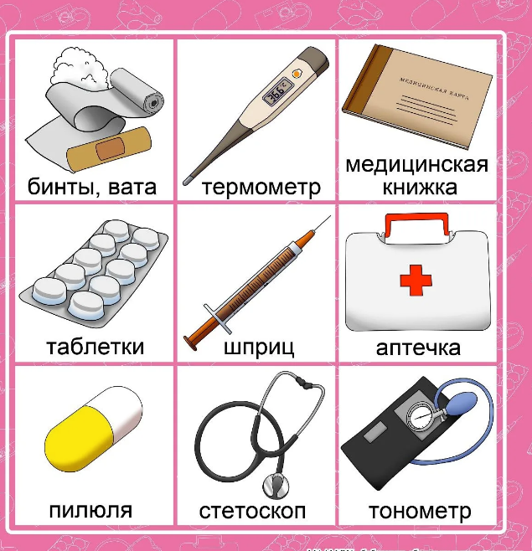

Слайд 2
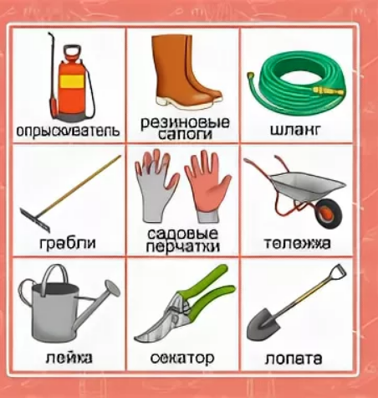

Слайд 3

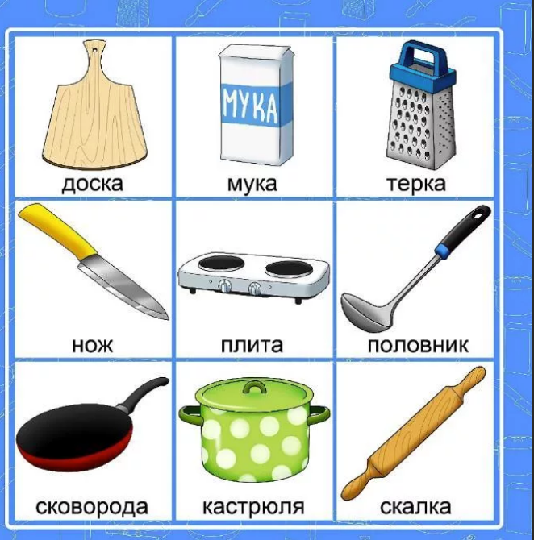

Слайд 4

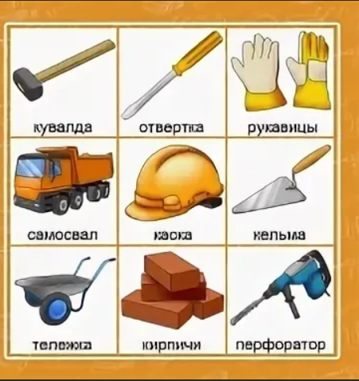

Слайд 5
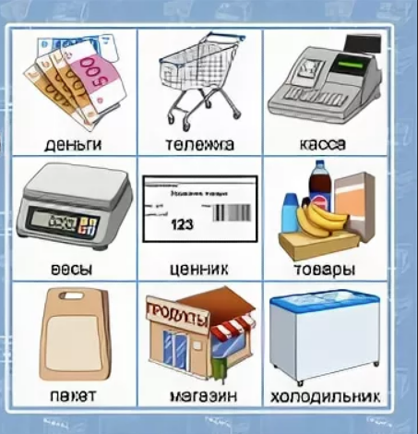

Слайд 6
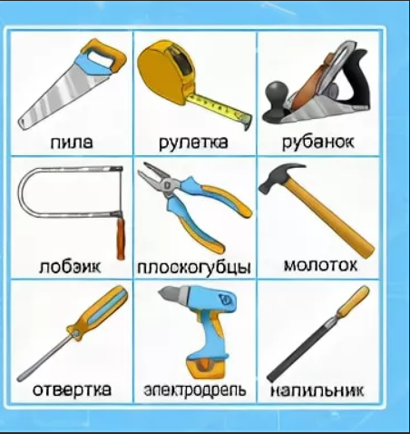

Слайд 7
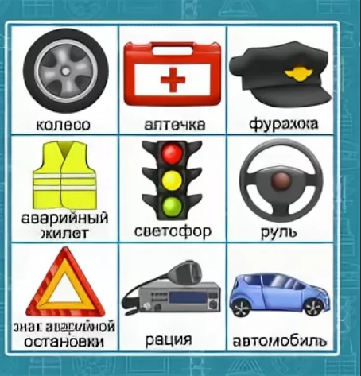

Приложение 2

